Případy

Tato volba slouží k práci s přehledovým formulářem sloužícím k prohlížení sestavených případů hospitalizace.

Sestavení případů

Pomocí tohoto formuláře lze spouštět sestavení případů z hospitalizačních dokladů jednotlivých IČZ pro zvolené období. Algoritmus sestavení případu je poplatný aktuální metodice výpočtu sestavení případu dle NRC DRG.

Přiřazení DRG

Formulář slouží ke spuštění přiřazení sestavených případů hospitalizace do odpovídajících DRG skupin. Případ je zařazen do odpovídající DRG skupiny pomocí definičního manuálu DRG programem GROUPER DRG, který je poskytován NRC DRG.

Grouper

Tento formulář slouží k hlavním výpočtům DRG, relativních vah DRG a dalším ukazatelům a také k provádění výpočtových kombinací. Celý formulář vypadá takto:

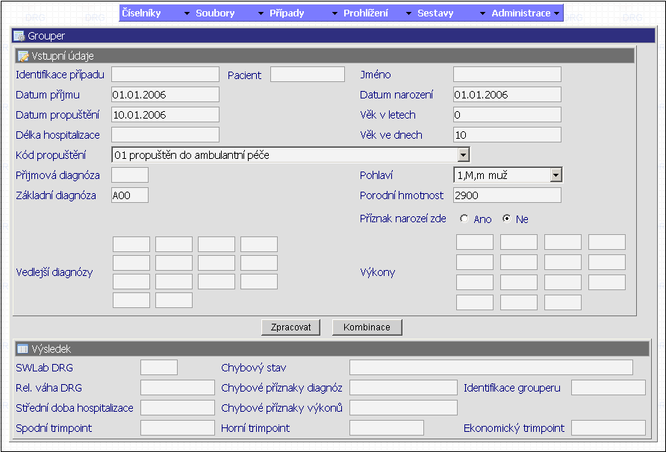

V horní části se nacházejí vstupní pole pro vyplnění parametrů nutných pro zpracování dat, následují dvě funkční tlačítka [ Zpracovat ] a [ Kombinace ] (v případě, že na grouper bylo přistoupeno přímo z přihlašovací stránky, je zde ještě navíc tlačítko [ Zpět ] pro návrat na přihlašovací stránku a naopak chybí horní rozbalovací menu).
Ve spodní části formuláře jsou pak zobrazována data vypočtená pro aktuálně zadané hodnoty. Samotný výpočet se spouští tlačítkem [ Zpracovat ] .
V datumových položkách grouperu lze používat zkrácené zadávání datumu ve formátu DDMMYY. (Viz kap. 4.1.5).
Tlačítkem [ Kombinace ] se zobrazí přehledový formulář který zobrazuje zagroupování případu hospitalizace při případné záměně jednotlivých vedlejších diagnóz za diagnózu základní.

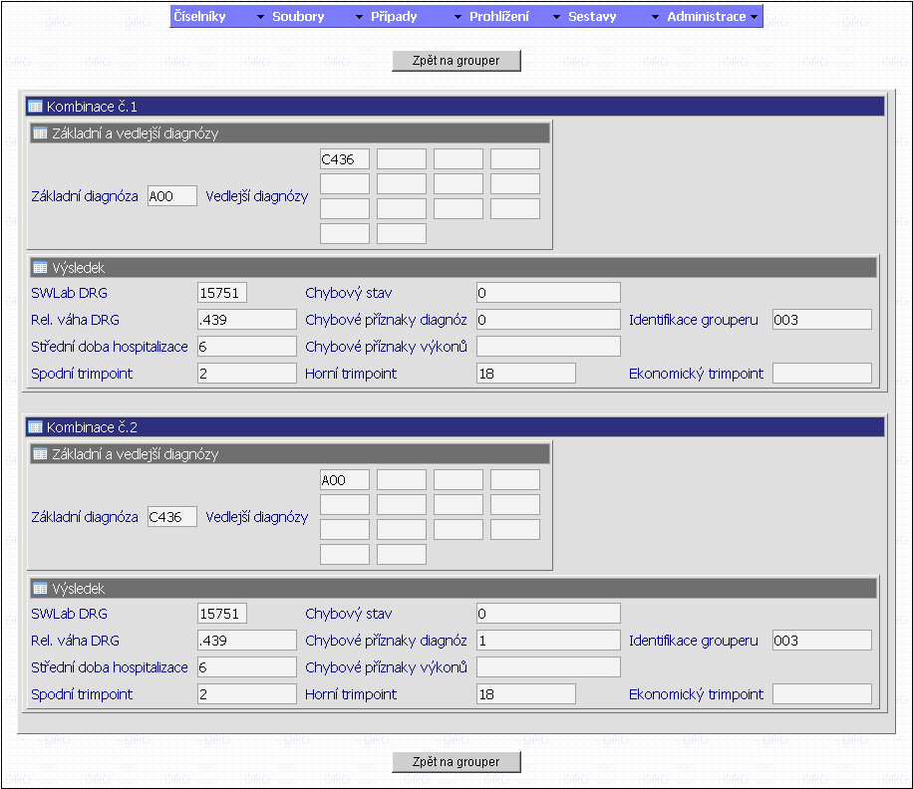

Na začátku i na konci hlavní tabulky kombinací se nachází tlačítko [ Zpět na grouper ] které po stisknutí zobrazí zpět aktuální grouper.

Sestavené případy - doklady

Tato volba zobrazí tabulku sestavených případů s důležitými údaji pro každý jednotlivý případ (DRG, typ, relativní váha apod.) a k nim detailní tabulku dokladů příslušejících ke každému jednotlivému případu (tabulka detailu se zobrazuje pod vlastní tabulkou případů).

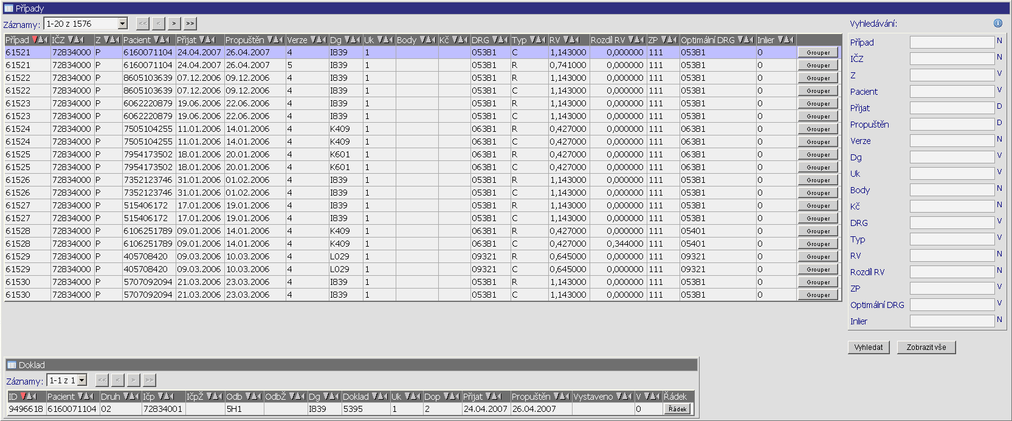

V obou těchto tabulkách lze využít řazení dle zvoleného sloupce pomocí malých šipek v záhlaví tabulky vedle (nebo pod, záleží na délce nadpisu) nadpisu každého sloupce. Vybraná volba je indikována zvýrazněním šipky červenou barvou:

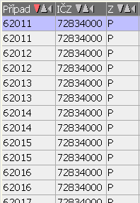
Řazení vzestupně podle sloupečku případ

Pokud se provede kliknutí na červeně označenou šipku, vypne se třídění pro celou tabulku a data budou zobrazeny dle výsledku sql dotazu v databázi bez třídění.

Dále je v záhlaví každého sloupce tabulky tzv. minimalizační šipka, která se nachází vpravo od šipek sloužících k řazení dat. Ta slouží k dočasnému minimalizování sloupce (jeho skrytí). Tato funkce slouží ke zpřehlednění orientace v tabulkách s mnoha datovými sloupci, kdy si uživatel může sloupce libovolně minimalizovat/maximalizovat a tak si vzhled tabulky přizpůsobit potřebám zobrazení. Minimalizovat lze libovolný počet sloupců v přehledové tabulce.

V ostatních tabulkách, kde je možnost provádět řazení dat a minimalizování sloupců pomocí výše zmíněných ovládacích šipek toto funguje stejně a nebude to proto uváděno v popisu dalších tabulek kde se vyskytuje.

Kliknutím na libovolný řádek v tabulce případů se daný řádek/případ zvýrazní a ve spodní tabulce detailu se zobrazí detailní data dokladů pro takto zvolený řádek.
V každém řádku tabulky sestavených případů se taktéž nachází tlačítko [ Grouper ] po jehož aktivaci se zobrazí formulář grouperu s předvyplněnými daty pro daný případ.Je tedy možné provádět nad daným případem výpočty kombinace či přehledové a zkušební výpočty pro každý případ z tabulky.
V tabulce detailu případu (Dokladů k případu) se zobrazuje přehled všech dokladů příslušejících k danému zvolenému případu. U každého dokladu je na konci funkční tlačítko [ Řádek ] které po kliknutí zobrazí samostatný formulář se seznamem všech řádků příslušejících k danému dokladu:

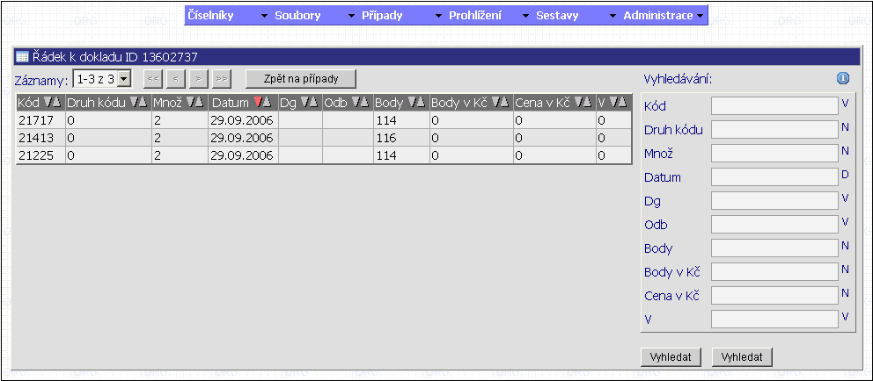

Z tohoto formuláře se lze kdykoliv vrátit na formulář zobrazení sestavených případů pomocí tlačítka [ Zpět na případy ].

Text na tlačítku [ Zpět na... ] je závislý na formuláři z něhož se na daný detail přistoupilo.

